Quantenmechanische Berechnungen mit Spartan
Spartan ist ein Computerchemie-Programm, das die Wellenfunktion der Elektronen in Atomen und Molekülen berechnen kann (die Lösung der Wellengleichung für die Elektronen wird «iterativ» durchgeführt, die Lösung dieser Rechnungen sind je nach Methode unterschiedlich genau). So kann das Programm dann weitere Eigenschaften der Moleküle berechnen (Geometrie, Dipolmoment, Energie, etc.).

Wie funktioniert ein quantenchemisches Programm?




Molekül (ungenau) zeichnen

Rechenmethode auswählen
(Equilibrium Geometry,
Hartree Fock, 6-31G*)
Ladung und Anzahl ungepaarte
Elektronen angeben (meist 0, 0)
Submit Job
Computer
Optimale Geometrie erreicht?
(Energieminimum)
→ Optimierte Geometrie
→ Wellenfunktion (Molekülorbitale)
→ Gesamtenergie
→ weitere Eigenschaften
Ja
Nein

Wellenfunktion der Elektronen
berechnen (SCF)

→ Gesamtenergie
→ Kräfte, die im Molekül wirken
→ Molekülorbitale
→ Geometrie anpassen

Eingabe

Berechnung
- vollautomatisch

Ausgabe

Gebräuchliche Einheiten - Umrechnungsfaktoren

 | kJ/mol | eV | cm⁻¹ | a.u.
1 kJ/mol = | 1 | 0.01036 | 83.59 | 3.8088 · 10⁻⁴
1 eV = | 96.49 | 1 | 8066 | 3.6749 · 10⁻²
1 cm⁻¹ = | 0.01196 | 1.24 · 10⁻⁴ | 1 | 4.5563 · 10⁻⁶
1 a.u. = | 2625.5 | 27.212 | 2.1947 · 10⁵ | 1

Genauigkeit der quantenchemischen Rechnungen mit Spartan
- Geometrie: Berechnete Geometrien (Bindungslängen und Bindungswinkel) stimmen gut mit experimentellen Werten überein.
- Energie: Energiedifferenzen von Konformeren werden gut wiedergegeben, Reaktionsenergien sind auf ca. 10-20 kJ/mol genau (beispielsweise mit DFT-Methode ωB97X-D mit grösserem Basissatz).
- Anregungsenergie: Die HOMO-LUMO-Differenz gibt die Anregungsenergie nur ungenau wieder. Um genauere Werte zu erhalten, muss man das Kästchen «Compute UV/vis» anklicken.
- Molekülorbitale: Die Form der (kanonischen) Molekülorbitale wird korrekt dargestellt.
- Ionisierungsenergie (Energie des HOMO): Relativ gute Übereinstimmung mit Experimenten.
- Dipolmoment: Für qualitative Vergleiche brauchbar, relativ gute Übereinstimmung mit Experimenten.

Erste Schritte
Spartan ist ein Computerchemie-Programm, das die Wellenfunktion der Elektronen in Atomen und Molekülen berechnen kann. Die Rechnungen sind iterativ, das heisst, dass das Programm über mehrere Schritte die richtige Lösung für die Wellenfunktion suchen muss. Dies kann je nach Molekülgrösse und Genauigkeit zwischen Sekunden und Tagen dauern. Wenn die Wellenfunktion gefunden wurde, so können damit die Energie des Moleküls und der Orbitale sowie weitere Eigenschaften berechnet werden.
Equilibrium Geometry
Falls die genaue Geometrie (Bindungslängen, Bindungswinkel) des Moleküls vorab nicht bekannt ist, so kann ein Computerchemie-Programm die Geometrie „optimieren“, indem es die Geometrie so ändert, dass die Energie des Moleküls möglichst tief wird. Dies geschieht, indem zuerst die Wellenfunktion und daraus die Energie und Kräfte im Molekül der eingegebenen Geometrie berechnet werden. Dann wird die Geometrie optimiert, so dass eine geringere Energie resultiert. Dies passiert über mehrere Schritte, bis sich die Energie nicht mehr weiter verringert, die optimale Geometrie = «Equilibrium Geometry» also gefunden wurde.

Anwendung
- Aus lizenztechnischen Gründen läuft Spartan nur im „imlee“ Account. Diesen erreichen Sie, indem Sie als Benutzernamen „imlee“ und kein Passwort eintippen.
- Öffnen Sie Spartan, indem Sie beispielsweise über „Gehe zu“ zu „Programme“ gehen und dort Spartan suchen.
- Ein neues Molekül können Sie nun mit „File“ → „new build“ erstellen.
- Es gibt etliche Befehle:
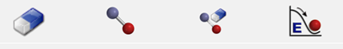Delete Make Bond Break Bond Minimize

Delete: ein Atom entfernen
Make Bond: Eine Bindung zwischen zwei Atomen errichten
Break Bond: Eine Bindung aufheben
Minimize: Geometrie grob optimieren (ungenau, kann aber das Zeichnen vereinfachen und die nachfolgende Geometrieoptimierung beschleunigen)
Bindungslänge festlegen oder messen: Geometry → Measure Distance
Winkel festlegen oder messen: Geometry → Measure Angle
Torsionswinkel festlegen oder messen: Geometry → Measure Dihedral
- Die Berechnung starten:
Setup → Calculations (Energy oder Equilibrium Geometry / Hartree Fock wählen / 6-31G* wählen) → Submit (Dokument speichern)
- Auswertung:
- Die Geometrie kann mit „Geometry → Measure ….“ gemessen werden.
- Das Orbitaldiagramm wird angezeigt, wenn „Display“ → „Orbital Energies“ gewählt wird.
- Die Orbitale werden dargestellt, wenn auf das gewünschte Orbital im Orbitaldiagramm geklickt wird.
Energiediagramm: erscheint links
- Unten rechts steht jeweils die Orbitalenergie in eV (Elektronenvolt)
- Unterschiedliche Styles der Molekülorbitale: Mesh, Solid, Transparent
- Die Gesamtenergie kann bei „Display“ → „Properties“ unter „Energy“ gefunden werden.

Start!
- Berechnen Sie ein Neon-Atom.
  - Geben Sie ein Neon-Atom ein (bei „Inorganic“). Die „Bindung“ muss dann gelöscht werden, ansonsten addiert Spartan dort ein H-Atom (Computerchemie-Programme werden normalerweise nicht für die Berechnung von einzelnen Atomen herangezogen, deshalb dieser Kniff)
  - Berechnen Sie das Atom (Setup → Calculations → Energy → Hartree Fock → 6-31G* → Submit Speichern auf dem Schreibtisch)
  - Schauen Sie sich die Orbitale an.
  - Vergleichen Sie die Berechnete Ionisierungsenergie (die Energie des HOMO) mit dem gemessenen Wert zu finden in der Formelsammlung «Nachschlagen». Was stellen Sie fest?
Berechnet: -22.59 eV (= 2180 kJ/mol) Formelsammlung: 21.56 eV. Gute Übereinstimmung
- Berechnen Sie ein Magnesium-Atom und führen Sie die gleichen Schritte wie beim Neon-Atom durch.
Ionisierungsenergie: Berechnet: -6.87 eV (= 663 kJ/mol) Nachschlagen: 7.65 eV

- Berechnen Sie die Geometrie eines HF-Moleküls. Wie gross ist die H-F Bindungslänge? Schauen Sie sich die Molekülorbitale an und notieren Sie deren Energien.
H-F Bindungslänge: 0.911 Å Orbitale: -43.1 eV, -20.3 eV, -17.1 eV (HOMO), 6.0 eV (LUMO)
- Berechnen Sie die Geometrie eines H₂O-Moleküls. Um den Effekt der Optimierung besonders gut zu sehen, starten Sie mit einer extra schlechten Geometrie. Legen Sie den Bindungswinkel auf 120 ° fest und die Bindungslängen 0.6 Angström (Å) und 1.3 Å. Notieren Sie nach der Optimierung den Bindungswinkel und die Bindungslänge!
H-O Bindungslänge: 0.947 Å, Bindungswinkel: 105.46 °

Verwenden Sie für alle folgenden Rechnungen die Hartree-Fock 6-31G* Methode, schreiben Sie für die Gesamtenergie immer alle Stellen hinter dem Komma auf! Grund: Für chemische Problemstellungen ist die Differenz der Energie entscheidend – diese Differenzen sind viel kleiner als die Gesamtenergie, für eine brauchbare Genauigkeit muss deshalb die Gesamtenergie mit allen angegebenen Nachkommastellen in die Berechnung einfliessen. Die Gesamtenergie wird jeweils in «atomic units» (a.u.) angegeben.
1 a.u. = 2625.5 kJ/mol

Bindungslängen und Bindungswinkel
- Optimieren Sie die folgenden Moleküle: Ethan C₂H₆, Ethen C₂H₄ und Ethin C₂H₂.
Notieren Sie jeweils die C-C Bindungslänge. Welcher Zusammenhang besteht zwischen Bindungsordnung und Bindungslänge?
Ethan: 1.528 Angström, Ethen: 1.317 Anström, Ethin: 1.185 Anström
Je höher die Bindungsordnung, desto kürzer die Bindungslänge – Mehrfachbindungen sind kürzer als Einfachbindungen.
Notieren Sie die H-C-C Bindungswinkel.
Ethan: 111.21 °, Ethen: 121.81 °, Ethin: 180.00 °
- Optimieren Sie ein Wasser- und ein Methan-Molekül. Messen Sie den H-C-H sowie den H-O-H Bindungswinkel. Wie lässt sich der Unterschied erklären?
Wasser: 105.46 ° Methan: 109.47 ° Die freien Elektronenpaare des O-Atoms nehmen mehr Platz ein als eine Einfachbindung. Deshalb ist der Winkel beim Wassermolekül geringer.

Dipolmoment
- Öffnen Sie wieder das Dokument mit dem optimierten Wasser-Molekül. Unter „Display“ - „Properties“ finden Sie das Dipol-Moment des Wasser-Moleküls. Lassen Sie sich den Dipol-Vektor in das Bild zeichnen.
- Vergleichen Sie das Dipolmoment von Wasser- und Ammoniak-Molekülen.
Wasser: 2.20 Debye, Ammoniak: 1.92 Debye: Ammoniak hat das tiefere Dipolmoment als Wasser

Benzol
Benzol ist eine flüssige organische Verbindung mit einem charakteristischen aromatischen Geruch. Die chemische Formel von Benzol (C₆H₆) war länger bekannt, um die Struktur schwelte jedoch ein langer Gelehrtenstreit.
Folgende Vorschläge für die Struktur gab es:
Vorschlag von Ladenburg
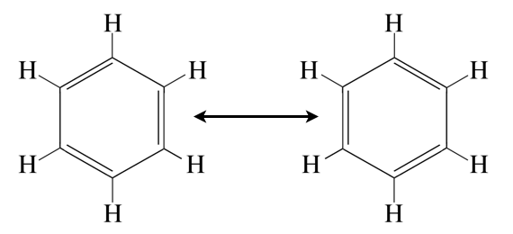Vorschlag von Kekulé

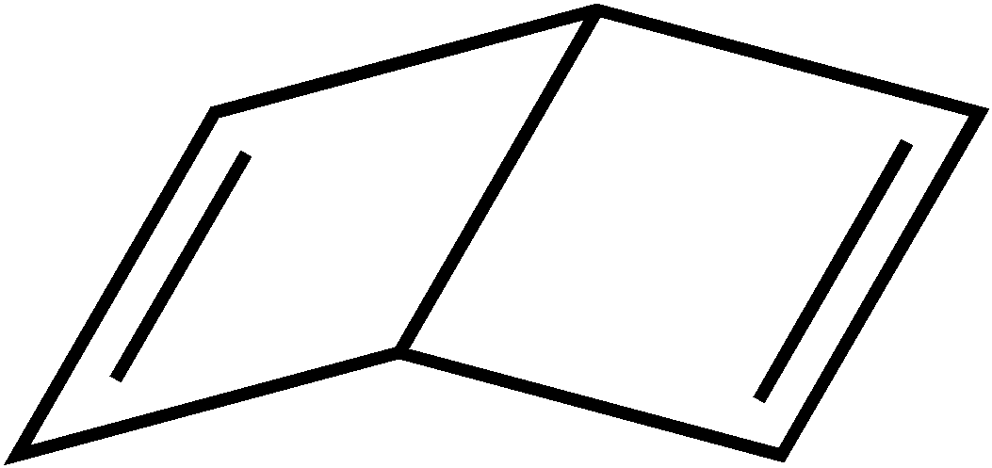

Vorschlag von Dewar

- Optimieren Sie die Geometrie vom „Ladenburg-Benzol“ und notieren Sie die Gesamtenergie.
E = -230.503288 a.u.
- Tun Sie das Selbe für das „Dewar-Benzol“ und das „Kekulé-Benzol“.
Dewar: E = -230.565319 a.u. Kekulé: E = -230.703137 a.u.
- Welches ist das stabilste Struktur-Isomer von C₆H₆? Um wie viele kJ/mol ist es stabiler als die anderen beiden Isomere?
Kekulé-Benzol am stabilsten. Dewar: +361.8 kJ/mol Ladenburg: +524.7 kJ/mol

- Für ganz Schnelle: Schlagen Sie ein weiteres Struktur-Isomer von C₆H₆ vor, zeichnen Sie es auf und berechnen Sie dessen Energie.

- Schauen Sie den Vorschlag von Kekulé an: Da Doppelbindungen immer kürzer sind als Einfachbindungen, müssten die C-C-Bindungslängen im Benzolmolekül variieren. Wird das von der Rechnung bestätigt? Wie lange ist der berechnete C-C Abstand?
Nein, alle Bindungen sind gleich lang: 1.386 Angstrom. Begründung: Mesomerie. Deshalb sind zwei Lewis-Formeln notwendig, um Benzol korrekt zu zeichnen.

- Schauen Sie sich das HOMO (Highest Occupied Molecular Orbital - höchstes besetztes Molekülorbital) und das LUMO (Lowest Unoccupied Molecular Orbital - tiefstes unbesetztes Molekülorbital) vom Kekulé-Benzol an. Aus welchen Atomorbitalen sind diese Molekülorbitale aufgebaut? Wie viele Knotenflächen hat das HOMO und wie viele das LUMO?
Aus p-Orbitalen. HOMO: 2 Knotenflächen, LUMO: 3 Knotenflächen

Konformere von Ethan (C₂H₆)
Mit Spartan kann man auch die Energie von Konformeren berechnen. Diese Konformere liegen energetisch etwas höher als die «optimale Geometrie» - deshalb muss man ausgehend von der optimierten Geometrie beispielsweise einen Diederwinkel ändern und danach «nur» die Energie berechnen (also nur Wellenfunktion der Elektronen optimieren), aber nicht noch einmal die Geometrie optimieren – ansonsten landet man automatisch wieder bei der optimierten Geometrie.
Ethan (C₂H₆) kann um die C-C-Bindung drehen – wie ändert sich dabei die Energie?
Für diese Aufgabe kann die Verwendung des Molekülbaukastens hilfreich sein!
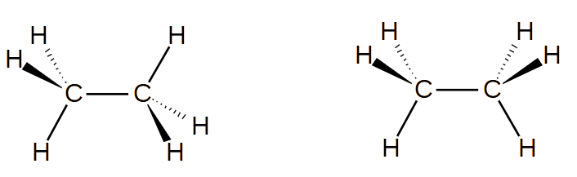
- Optimieren Sie das linke Konformer und notieren Sie die Gesamtenergie.
E = 79.2287550 a.u.
- Sie können nun den Diederwinkel (H-C-C-H) ändern (Dihedral). Tun Sie das in Schritten von 20 ° und berechnen Sie jeweils die Energie (ohne Geometrieoptimierung!). Sollte die Rechnung einmal kein Resultat liefern, rufen Sie mich.
180°: E = -79.2287550 a.u. 0 kJ/mol
160°: E = -79.2275140 a.u. 3.26 kJ/mol
140°: E = -79.2250195 a.u. 9.81 kJ/mol
120°: E = -79.2237670 a.u. 13.10 kJ/mol

- Zeichnen Sie ein Energiediagramm (in kJ/mol) auf für die Rotation um die C-C-Achse um 360 °:
X-Achse: Drehung in Grad, Y-Achse: Energie in kJ/mol.
Das stabilste Konformer soll die Energie 0 kJ/mol haben, die anderen Konformere haben eine höhere Energie.
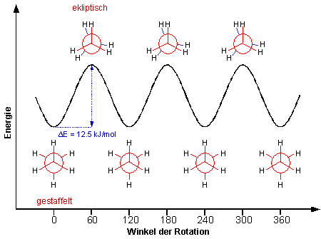
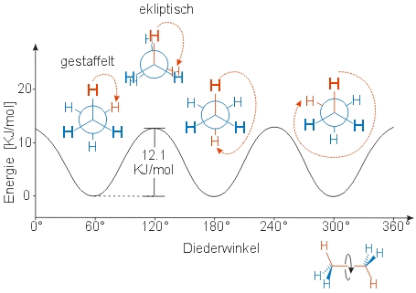

Konformere von Ethen (C₂H₄)
Ethen hat eine Doppelbindung zwischen den C-Atomen. Sie sollen nun herausfinden, ob diese Bindung ebenfalls relativ frei um 360° drehbar ist! Wie gross ist die Energie, die aufgewendet werden muss, um die C-C-Bindung um 360° zu verdrehen?
Vorgehen: Optimieren Sie ein C₂H₄-Molekül und notieren Sie die Energie. Dann könne Sie den Dieder-Winkel ändern und die Energie berechnen (ohne die Geometrie des Moleküls zu optimieren).
Hinweis: Das Programm kann Probleme bekommen, wenn der H-C-C-H-Diederwinkel genau 90 ° beträgt – wählen Sie deshalb 90.05 ° anstatt exakt 90 °.
- Wie gross ist die Rotationsbarriere (Energie die aufgewendet werden muss, um die C-C Bindung zu drehen)?
Ethen optimiert: -78.0317181 a.u.
Das Energiemaxium liegt bei 90 °, aber bei diesem Winkel hat Spartan (wie alle Single-Reference Methoden) Konvergenzprobleme, deshalb den Diederwinkel auf 90.05 ° legen:
Ethen 90.05° -77.8505744 a.u.
Differenz: 475 kJ/mol
- Vergleichen Sie die Rotationsbarriere von Ethan mit der von Ethen.
13 kJ/mol bei Ethan vs. 475 kJ/mol bei Ethen. Die Rotationsbarriere ist bei der Doppelbindung massiv höher.

HOMO-LUMO-Differenz
Wenn ein Molekül Licht absorbiert, so wird in der Regel ein Elektron durch das eintreffende Photon vom HOMO (höchstes besetztes Molekülorbital) in das LUMO (tiefstes unbesetztes Molekülorbital) gehoben. Das Photon wird vom Molekül nur dann absorbiert, wenn die Energiedifferenz von HOMO-LUMO genau der Energie des Photons entspricht.
Je grösser der Energieunterschied zwischen HOMO und LUMO, desto energiereichere Photonen (kurzwelligeres Licht) werden vom Molekül absorbiert.

- Berechnen Sie die HOMO- und LUMO-Energien der folgenden Moleküle:
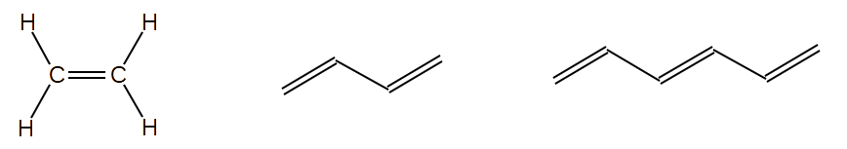

 | HOMO (eV) | LUMO (eV)
Ethen | -10.2 | 5.0
Buta-1,3-dien | -8.75 | 3.6
Hexa-1,3,5-trien | -8.0 | 2.9

Konjugierte Doppelbindungen
Von konjugierten Doppelbindungen spricht man in der Chemie dann, wenn die in der Verbindung enthaltenen Doppelbindungen jeweils von genau einer Einfachbindung getrennt sind. Sind die Doppelbindungen durch mehr als nur eine Einfachbindung voneinander getrennt, spricht man von einer isolierten Doppelbindung.
- Unten sehen Sie Penta-1,3-dien (links) und Penta-1,4-dien (rechts). Welches der beiden Moleküle hat konjugierte Doppelbindungen, welches hat isolierte Doppelbindungen?
Penta-1,3-dien (links) hat konjugierte Doppelbindungen, Penta-1,4-dien (rechts) hat isolierte Doppelbindungen
- Welchen Einfluss auf die HOMO-LUMO-Differenz hat die Konjugation der Doppelbindugen? Um diese Frage zu beantworten, berechnen Sie die Orbitalenergien der beiden Moleküle (zuerst Geometrie optimieren, dann Orbitale anzeigen).
Penta-1,3-dien: HOMO: -8.4 eV Penta-1,4-dien: HOMO: -9.65 eV
LUMO: 3.8 eV LUMO: 5.0 eV
HOMO-LUMO-Differenz ist geringer bei konjugierten Doppelbindungen.

- Schauen Sie die berechneten Energien von Aufgabe 1 an. Stellen Sie eine Regel bezüglich der Wellenlänge des absorbierten Lichts und der Anzahl konjugierter Doppelbindungen auf.
Je mehr konjugierte Doppelbindungen, desto geringer die HOMO-LUMO Differenz, desto längerwelliger das absorbierte Licht.

- Moleküle mit sehr grossen konjugierten Systemen können Licht im sichtbaren Bereich absorbieren. Beispiele sind das β-Carotin (natürlicher Farbstoff, E160a im Fanta) und das Lycopin (roter Farbstoff der Tomate). Recherchieren Sie die Struktur von diesen Molekülen, zeichnen Sie diese unten auf und zählen Sie, wie viele Doppelbindungen bei diesen Molekülen konjugiert sind!

β-Carotin
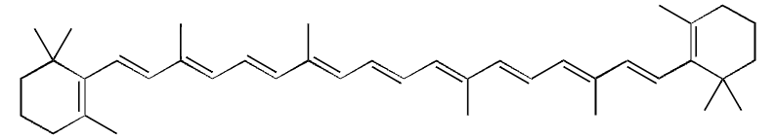
Lycopin
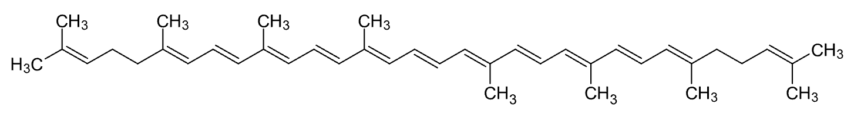
Alle haben 11 konjugierte Doppelbindungen.

Reaktionsenthalpie berechnen
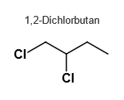
But-1-en wird mit Chlor zur Reaktion gebracht – dabei entsteht 1,2-Dichlorbutan. Was ist die Reaktionsenthalpie? (Sie können zum Vergleich die Reaktionsenthalpie mit den Bindungsenergien berechnen).
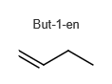
+ Cl₂ →

E(But-1-en): -156.106083 a.u.
E(Chlor): -918.912817 a.u.
E(1,2-Dichlorbutan): -1075.10232 a.u.
Reaktionsenthalpie = E(1,2-Dichlorbutan) – E(Chlor) – E(But-1-en) = -1075.10232 a.u. - (-918.912817 a.u.) - (-156.106083 a.u.) = -0.08342 a.u. = -219.0 kJ/mol

Berechnung mit Bindungsenergien:
1,2-Dichlorbutan: 3(C-C) + 2 (C-Cl) + 8 (C-H) = -5026 kJ/mol
Chlor: Cl-Cl = -242 kJ/mol
But-1-en = 1 (C=C) + 2 (C-C) + 8 (C-H) = -4594 kJ/mol
Reaktionenthalpie = -5026 kJ/mol - (-242 kJ/mol) - (-4594 kJ/mol) = -190 kJ/mol
Gute Übereinstimmung!

HOMO: Highest Occupied Molecular Orbital. LUMO: Lowest Unoccupied Molecular Orbital
1 Å = 10⁻¹⁰ m = 0.1 nm

